Практическая работа № 2
Остановка и стоянка транспортных средств.
- Решение ситуационных задач по теме:
1. Разрешено ли водителю поставить автомобиль на стоянку в указанном месте?
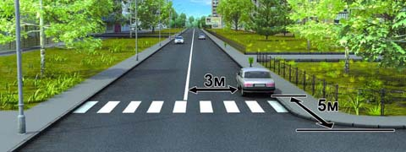
1. Да.
2. Нет.
2. Нарушил ли водитель грузового автомобиля с разрешенной максимальной массой не более 3,5 т правила стоянки в данной ситуации?
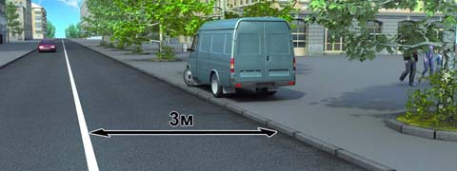
1. Да.
2. Нет.

3. Разрешена ли Вам остановка для посадки пассажира в этом месте?
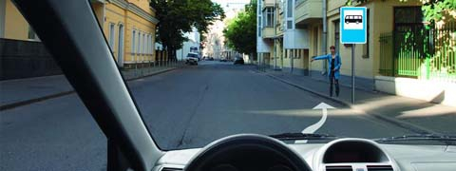
1. Разрешена.
2. Разрешена, если при этом не будет создано помех для движения маршрутных транспортных средств.
3. Запрещена.
4. Кто из водителей нарушил правила стоянки?
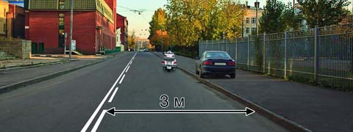
1. Оба нарушили.
2. Только водитель автомобиля.
3. Только водитель мотоцикла.
4. Никто не нарушил.
5. Кто из водителей нарушил правила стоянки?
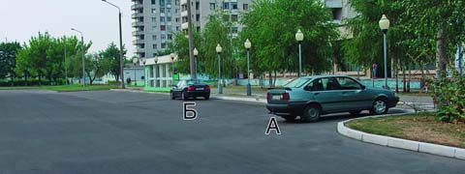
1. Только А.
2. Только Б.
3. Никто не нарушил.
6. Разрешено ли Вам поставить автомобиль на стоянку в указанном месте?
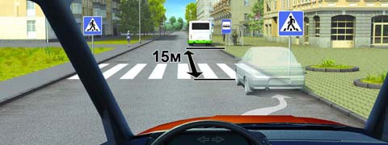
1. Разрешено.
2. Разрешено, если при этом не будут созданы помехи для движения маршрутных транспортных средств.
3. Запрещено.
7. В каком из указанных мест Вы можете поставить на стоянку легковой автомобиль?
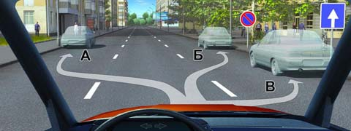
1. Только А.
2. Только В.
3. А или В.
4. Ни в каком.
8. Можете ли Вы остановиться в указанном месте после поворота направо?
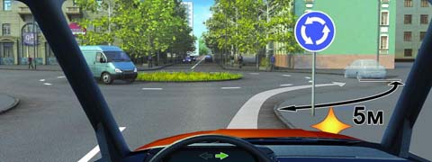
1. Да.
2. Нет.
9. Кто нарушил правила остановки?
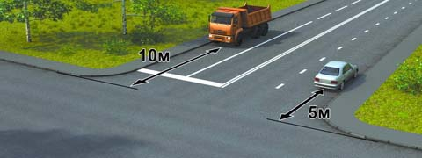
1. Оба водителя.
2. Только водитель грузового автомобиля.
3. Только водитель легкового автомобиля.
4. Никто не нарушил.
10. Где разрешается стоянка в целях длительного отдыха или ночлега на дорогах вне населенного пункта?
1. Только на хорошо просматриваемом месте на обочине.
2. В любом месте на обочине.
3. Только на предусмотренных для этого площадках или за пределами дороги.
4. В любом из перечисленных мест.
11. Кто из водителей нарушил правила стоянки?
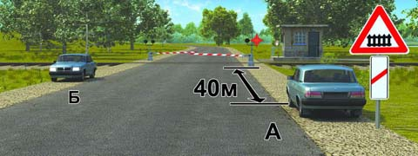
1. Только водитель автомобиля А.
2. Только водитель автомобиля Б.
3. Оба нарушили.
4. Оба не нарушили.
12. Разрешено ли Вам поставить автомобиль на стоянку в указанном месте?
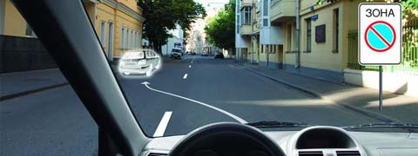
1. Запрещено.
2. Разрешено.
13. Можете ли Вы остановиться на мосту для посадки пассажира?
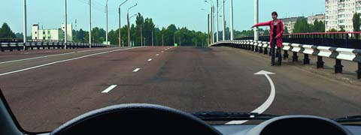
1. Да.
2. Нет
14. Можете ли Вы остановиться на мосту в указанном месте?
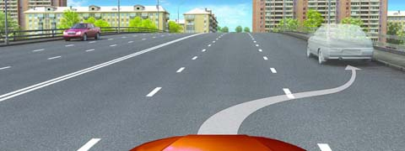
1. Да.
2. Да, только для высадки пассажиров.
3. Нет.
15. Кто из водителей нарушил правила остановки?
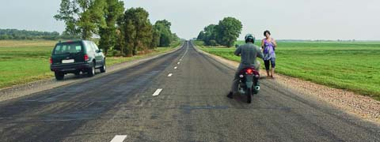
1. Только водитель автомобиля.
2. Только водитель мотоцикла.
3. Оба нарушили.
4. Оба не нарушили.
16. В каком из указанных мест Вы можете поставить автомобиль на стоянку?
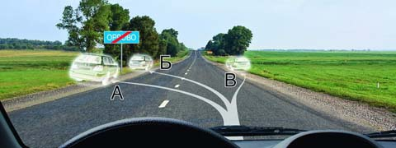
1. Только В.
2. Б или В.
3. В любом.
17. В каком месте на данном участке дороги Вы можете поставить автомобиль на длительную стоянку?
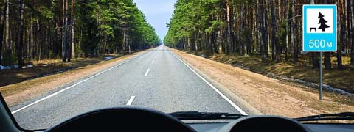
1. В любом месте на обочине.
2. Только через 500 м на специальной площадке.
3. В обоих указанных местах.
18. Разрешено ли Вам остановиться на легковом автомобиле в указанном месте?
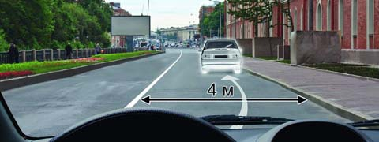
1. Да.
2. Нет.
19. Кто из водителей нарушил правила стоянки?
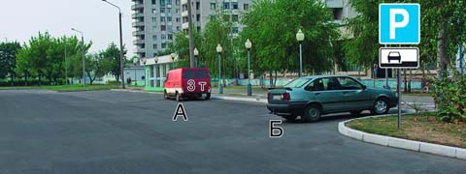
1. Только А.
2. Только Б.
3. Никто не нарушил.
4. Оба нарушили.
20. Разрешено ли водителю поставить на стоянку грузовой автомобиль с разрешенной максимальной массой менее 3,5 т указанным на табличке способом?
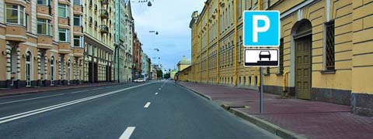
1. Да.
2. Нет.
21. Можете ли Вы поставить автомобиль на стоянку в указанном месте?
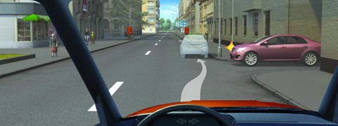
1. Да.
2. Нет.
22. В каком из указанных мест Вам разрешено поставить автомобиль на стоянку?
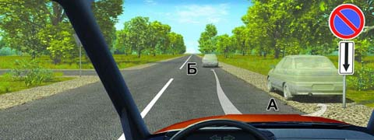
1. Только А.
2. Только Б.
3. В любом
23. Разрешено ли Вам поставить автомобиль на стоянку в указанном месте?
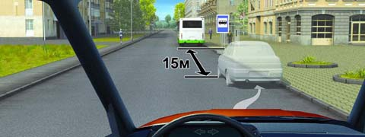
1. Разрешено.
2. Разрешено, если при этом не будут созданы помехи для движения маршрутных транспортных средств.
3. Запрещено.
24. Кто из водителей нарушил правила стоянки?
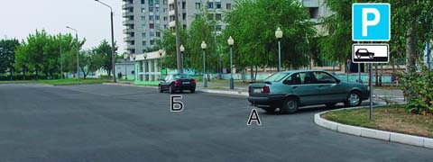
1. Только А.
2. Только Б.
3. Никто не нарушил.
25. Разрешена ли Вам остановка в указанном месте?
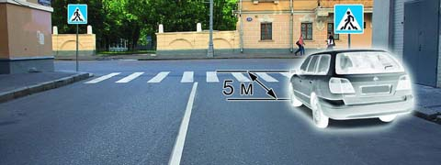
1. Разрешена.
2. Разрешена, но только при отсутствии пешеходов на переходе.
3. Не разрешена
26. Водитель какого автомобиля нарушил правила остановки?
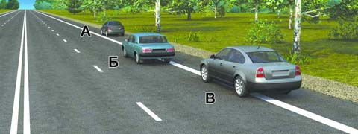
1. Только Б.
2. Только Б и В.
3. Все нарушили.
27. Разрешена ли водителям остановка в указанных местах?
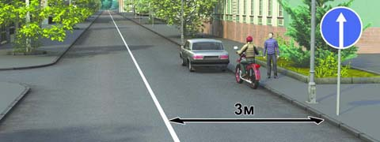
1. Разрешена.
2. Разрешена только мотоциклисту.
3. Запрещена.
28. В каком месте Вы можете произвести остановку?
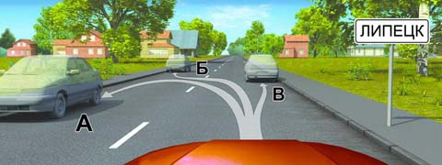
1. Только В.
2. Только Б и В.
3. В любом
29. Кто из водителей нарушил правила остановки?
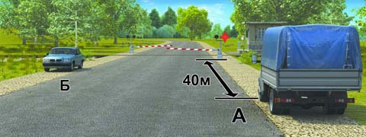
1. Только водитель автомобиля А.
2. Только водитель автомобиля Б.
3. Оба не нарушили.
4. Оба нарушили.
30. Нарушил ли водитель легкового автомобиля Правила, поставив автомобиль на стоянку указанным способом?
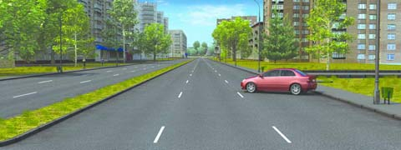
1. Нет.
2. Нет, если при этом не создаются помехи для движения других транспортных средств.
3. Да.
31. Разрешено ли Вам поставить автомобиль на стоянку в указанном месте?
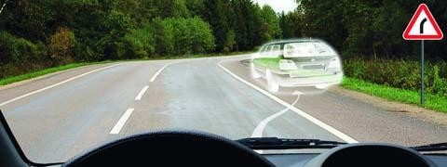
1. Да.
2. Нет.
32. В каком из указанных мест Вы можете остановиться?
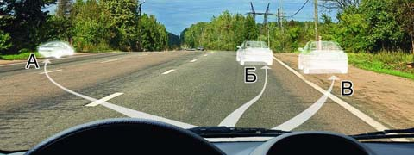
1. Только В.
2. Только А и В.
3. Только Б и В.
4. В любом.
33. Разрешено ли Вам поставить автомобиль на стоянку в указанном месте при наличии узкой обочины?
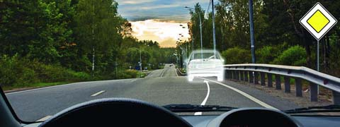
1. Разрешено.
2. Разрешено, но только в светлое время суток.
3. Запрещено.
34. В каком из указанных мест Вы можете произвести остановку?
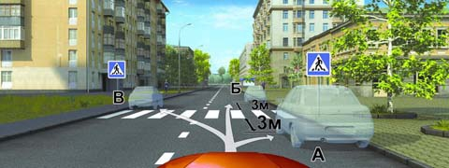
1. Только А.
2. Только Б.
3. Только Б и В.
4. Ни в каком.
35. В каком из указанных мест Вы можете остановиться на легковом автомобиле?
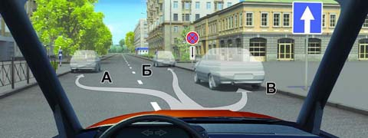
1. Только Б.
2. Только А и Б.
3. Только А и В.
4. В любом.
36. Разрешена ли Вам остановка для высадки пассажиров в указанном месте?
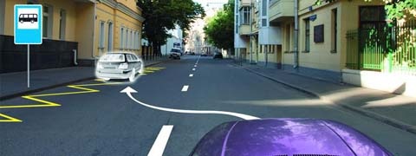
1. Разрешена.
2. Разрешена, если не будет создано помех для движения маршрутных транспортных средств.
3. Запрещена.
37. Можете ли Вы остановиться для посадки пассажира?
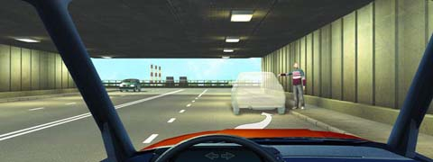
1. Да.
2. Нет.
38. Разрешена ли Вам остановка в указанных местах?
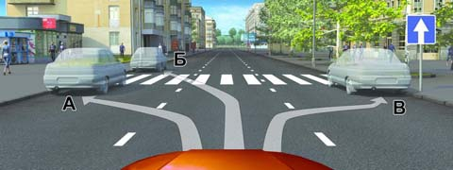
1. Разрешена только в Б.
2. Разрешена только в В.
3. Разрешена только в А и В.
4. Запрещена.
39. По какой траектории Вы можете подъехать к пассажирам?
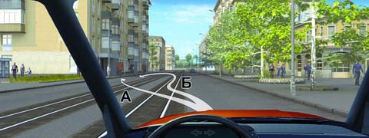
1. Только по А.
2. Только по Б.
3. По любой.
40. Разрешена ли Вам остановка в указанном месте на перекрестке?
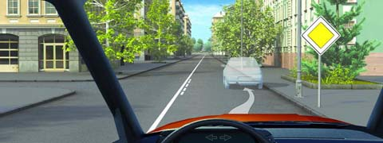
1. Разрешена.
2. Разрешена, если расстояние от Вашего транспортного средства до линии разметки не менее 3 м.
3. Запрещена.

2. Пояснение к работе:
12.1. Остановка и стоянка транспортных средств разрешаются на правой стороне дороги на обочине, а при ее отсутствии — на проезжей части у ее края и в случаях, установленных пунктом 12.2 Правил, — на тротуаре.
Остановка и стоянка (преднамеренное прекращение движения) на проезжей части дороги (даже если часть транспортного средства находится на обочине) при наличии пригодной для остановки обочины является нарушением ПДД.
На левой стороне дороги остановка и стоянка разрешаются в населенных пунктах на дорогах с одной полосой движения для каждого направления без трамвайных путей посередине и на дорогах с односторонним движением (грузовым автомобилям с разрешенной максимальной массой более 3,5т на левой стороне дорог с односторонним движением разрешается лишь остановка для загрузки или разгрузки).
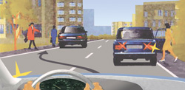 | 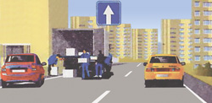

Остановка и стоянка на левой стороне дороги допускается только в населенных пунктах (обозначенных знаком 5.23.1 или 5.23.2 с белым фоном) и только на двухполосной дороге с двухсторонним движением. При этом на такой дороге не должно быть трамвайных путей (выезд на трамвайные пути встречного направления запрещен) и не должно быть сплошной линии горизонтальной разметки 1.1.
На дорогах с двухсторонним движением, имеющих три полосы для движения в обоих направлениях, выезд на левую сторону для остановки (и вообще выезд на крайнюю левую полосу) запрещен.
На дорогах (участках дорог), где установлен знак 5.25 «Населенный пункт» (с синим фоном), остановка и стоянка на левой стороне дороги также не допускается, поскольку там требования ПДД, устанавливающие порядок движения в населенных пунктах, не действуют.
На дорогах с односторонним движением можно ставить ТС и слева и справа. Однако, слева — только в населенных пунктах. При этом грузовым автомобилям с разрешенной максимальной массой более 3,5т остановка на левой стороне разрешена только для погрузки и выгрузки.
На дороге с односторонним движением, проходящей вне населенного пункта, можно ставить автомобиль только на правой стороне.
12.2. Ставить транспортное средство разрешается в один ряд параллельно краю проезжей части, за исключением тех мест, конфигурация (местное уширение проезжей части) которых допускает иное расположение транспортных средств. Двухколесные транспортные средства без бокового прицепа допускается ставить в два ряда.
Стоянка на краю тротуара, граничащего с проезжей частью, разрешается только легковым автомобилям, мотоциклам, мопедам и велосипедам в местах, обозначенных знаком 6.4 с одной из табличек 8.4.7, 8.6.2, 8.6.3, 8.6.6 — 8.6.9.
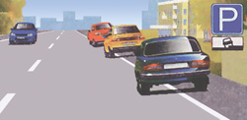 | 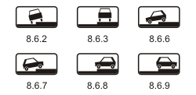

На краю тротуара ставить грузовые автомобили запрещено независимо от величины разрешенной максимальной массы.
В местах, где отсутствует знак 6.4 с одной из вышеуказанных табличек, стоянка любых ТС на тротуаре запрещена.
12.3. Стоянка с целью длительного отдыха, ночлега и тому подобное вне населенного пункта разрешается только на предусмотренных для этого площадках или за пределами дороги.
Указанные площадки для стоянки обозначают знаками 6.4 или 7.11.
12.4. Остановка запрещается:
- на трамвайных путях, а также в непосредственной близости от них, если это создаст помехи движению трамваев;
- на железнодорожных переездах, в тоннелях, а также на эстакадах, мостах, путепроводах (если для движения в данном направлении имеется менее трех полос) и под ними;
- в местах, где расстояние между сплошной линией разметки (кроме обозначающей край проезжей части), разделительной полосой или противоположным краем проезжей части и остановившимся транспортным средством менее 3 м;
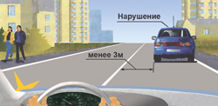

- на пешеходных переходах и ближе 5 м перед ними;
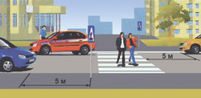

- на проезжей части вблизи опасных поворотов и выпуклых переломов продольного профиля дороги при видимости дороги менее 100 м хотя бы в одном направлении;
- на пересечении проезжих частей и ближе 5м от края пересекаемой проезжей части, за исключением стороны напротив бокового проезда трехсторонних пересечений (перекрестков), имеющих сплошную линию разметки или разделительную полосу;
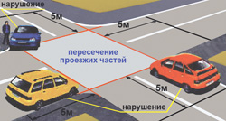 | 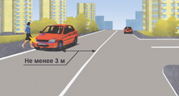
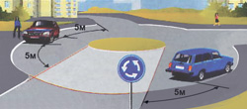

- ближе 15 метров от мест остановки маршрутных транспортных средств или стоянки легковых такси, обозначенных разметкой 1.17, а при ее отсутствии — от указателя места остановки маршрутных транспортных средств или стоянки легковых такси (кроме остановки для посадки или высадки пассажиров, если это не создаст помех движению маршрутных транспортных средств или транспортных средств, используемых в качестве легкового такси);
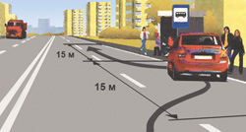

- в местах, где транспортное средство закроет от других водителей сигналы светофора, дорожные знаки или сделает невозможным движение (въезд или выезд) других транспортных средств, или создаст помехи для движения пешеходов;
- на полосе для велосипедистов.
Во всех местах, перечисленных в п.12.4 ПДД запрещена остановка, т.е. преднамеренное прекращение движения. При вынужденной остановке в этих местах водитель обязан включить аварийную световую сигнализацию и выставить знак аварийной остановки. После этого он должен принять меры чтобы как можно быстрее убрать ТС из места, где остановка запрещена. То же самое водитель обязан выполнить при вынужденной остановке в зоне действия знака 3.27«Остановка запрещена» и (или) в местах, где проходит сплошная желтая линия 1.4, также запрещающая остановку.
12.5. Стоянка запрещается:
- в местах, где запрещена остановка;
- вне населенных пунктов на проезжей части дорог, обозначенных знаком 2.1;
- ближе 50 м от железнодорожных переездов.
Стоянка запрещена во всех перечисленных местах п.12.4 ПДД.
Вне населенных пунктов на обочине стоянка не запрещена.
На ж/д переездах зона запрета действует на обе стороны ж/д — переезда.
В местах, где запрещена только стоянка, остановка разрешена. См термин "Остановка".
12.6. При вынужденной остановке в местах, где остановка запрещена, водитель должен принять все возможные меры для отвода транспортного средства из этих мест.
При вынужденной остановке в месте, где остановка запрещена, водитель обязан включить аварийную сигнализацию и выставить знак аварийной остановки. Но первое, что он должен сделать, это принять все меры, чтобы убрать ТС из потенциально опасного места.
12.7. Запрещается открывать двери транспортного средства, если это создаст помехи другим участникам дорожного движения.
Данное требование относится и к водителям, и пассажирам автомобилей. Прежде чем открыть двери, они должны убедиться, что это не создаст помех другим водителям и пешеходам.
12.8. Водитель может покидать свое место или оставлять транспортное средство, если им приняты необходимые меры, исключающие самопроизвольное движение транспортного средства или использование его в отсутствие водителя.
Для того, чтобы автомобиль самопроизвольно не покатился, должны быть включены стояночный тормоз (ручник) и желательно первая или задняя передача. Там, где имеется бордюр, можно вывернуть колеса и упереть их в него.

